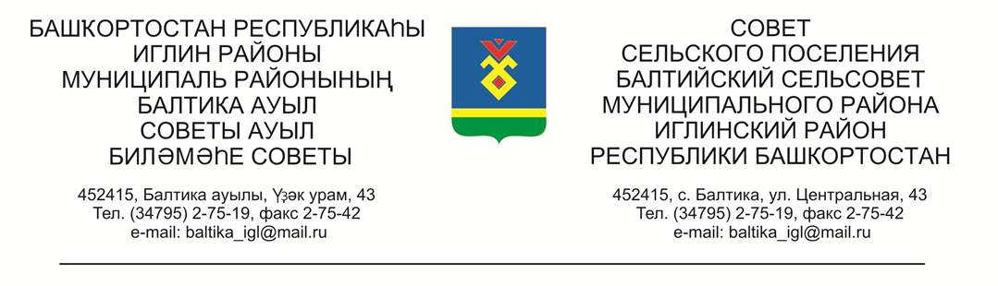
ҠАРАР РЕШЕНИЕ

Совета сельского поселения Балтийский сельсовет муниципального
района Иглинский район Республики Башкортостан

О признании утратившим силу решение Совета сельского поселения Балтийский сельсовет муниципального района Иглинский район Республики Башкортостан от 22.05.2013 № 242 «Об утверждении Порядка организации и осуществления приема граждан депутатами Совета сельского поселения
Балтийский сельсовет муниципального района Иглинский район Республики Башкортостан»

В целях приведения нормативного правового акта Совета сельского поселения Балтийский сельсовет муниципального района Иглинский район в соответствие с действующим федеральным законодательством и законодательством Республики Башкортостан, Совет сельского поселения Балтийский сельсовет муниципального района Иглинский район Республики Башкортостан решил:
1.Признать утратившим силу решение Совета сельского поселения Балтийский сельсовет муниципального района Иглинский район от 22.05.2013г. №242 «Об утверждении Порядка организации и осуществления приема граждан депутатами Совета сельского поселения Балтийский сельсовет муниципального района Иглинский район Республики Башкортостан».
2. Настоящее решение обнародовать на официальном стенде Администрации сельского поселения Балтийский сельсовет муниципального района Иглинский район Республики Башкортостан и на официальном сайте сельского поселения Балтийский сельсовет муниципального района Иглинский район Республики Башкортостан.
3. Контроль за исполнением настоящего решения возложить на Постоянную комиссию Совета по социально-гуманитарным вопросам (председатель - Нигматуллин Р.Р.).

Глава сельского поселения И.М.Бугвин

23 марта 2020 года
№ 70

